CONSEJO NACIONAL DE ENERGIA
UNIDAD DE ACCESO A LA INFORMACION PUBLICA
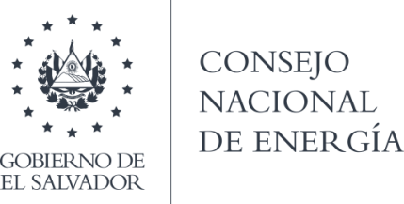
San Salvador, 29 de enero de 2021

Público en General.
Presente.

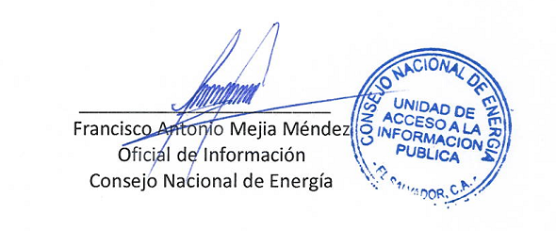
Por este medio, el Consejo Nacional de Energía (CNE), declara la inexistencia de la información referente al artículo 10 numeral “17” de la Ley de Acceso a la Información Pública sobre la información relativa a montos y destinatarios privados de recursos públicos, así como los informes que éstos rindan sobre el uso de dichos recursos. Y para hacerlo de conocimiento general se extiende la presente acta que abarca el trimestre: noviembre, diciembre 2020 y enero 2021

